**YA-RPC: Yet-Another RPC Framework 设计报告**

# 引言

## 编写目的

通过学院开设的分布式系统课程学习了分布式系统的本原理，了解了远程过程调用(RPC: Remote Procedure Call)的基本概念，此次课程大作业选择的题目为“YA-RPC: Yet-Another RPC Framework”，此设计报告文档旨在说明实现该题目的整个过程，包括相关原理、项目体系结构、重点代码、测试结果，以便使读者理解整个系统的结构和功能。

## 背景知识

RPC由三部分组成：RPC Server、RPC Client、Registry。RPC Server作为服务提供方，暴露服务；RPC Client作为服务消费方，调用远程服务；Registry实现服务的注册与发现。这三部分协作实现RPC的简要过程为：RPC Server在Registry中注册服务，RPC Client在Registry中订阅服务，Registry将服务的信息传给RPC Client，最终RPC Client调用RPC Server提供的服务。

## 说明

分布式系统大作业选题：YA-RPC: Yet-Another RPC Framework

开发语言：Python

开发环境：PyCharm，Anaconda

设计与开发者：邓棋（202222080416）

# 系统设计与实现

## 需求分析

开发的YA-RPC框架需支持三种基本数据类型：int, float, string；支持 At-least-once 语义；需要实现两个API： float sum(float a, float b)，string uppercase(str)；并不少于2个客户端，1个服务端。

由此可分析得到该系统的非功能性需求有：

1. 访问透明性：客户端调用函数时就像调用本地函数一样。
2. 并发要求：至少实现并发数为 2 的并发调用。

## 概要设计

要实现RPC需要解决3个主要问题：

（1）Call ID 映射。如何确定客户端到底调用的是哪个函数？在本地调用中，函数体是直接通过函数指针来指定的，但是在远程调用中，函数指针是不行的，因为两个进程的地址空间是完全不一样的。所以，在 RPC 中所有的函数都必须有自己的一个 ID，这个 ID 在所有进程中都是唯一确定的。客户端在做远程过程调用时，必须附上这个ID。然后我们还需要在客户端和服务端分别维护函数与Call ID的对应表。当客户端需要进行远程调用时，它就查一下这个表，找出相应的 Call ID，然后把它传给服务端，服务端也通过查表，来确定客户端需要调用的函数，然后执行相应函数的代码。

（2）序列化和反序列化。客户端怎么把参数值传给远程的函数呢？在本地调用中，我们只需要把参数压到栈里，然后让函数自己去栈里读就行。但是在远程过程调用时，客户端跟服务端是不同的进程，不能通过内存来传递参数。这时候就需要客户端把参数先转成一个字节流，传给服务端后，再把字节流转成自己能读取的格式。这个过程叫序列化和反序列化。同理，从服务端返回的值也需要序列化反序列化的过程。

（3）网络传输。客户端和服务端通过网络连接的，所有的数据都需要通过网络传输，因此需要有一个网络传输层把Call ID 和序列化后的参数字节流传给服务端，然后再把序列化后的调用结果传回客户端。

因此，实现RPC的基本工作原理为：部署在不同服务器上的客户端想调用服务端提供的服务，由于不在一个内存空间，不能直接调用，需要通过网络来表达调用的语义和传达调用的数据。因此需要客户端把参数转换成字节流，传给服务端，然后服务端将字节流转换成自身能读取的格式，这是一个序列化和反序列化的过程；数据准备好了之后，通过网络传输层把序列化后的参数传给服务端，然后把计算好的结果序列化传给客户端。该过程如图1所示。

图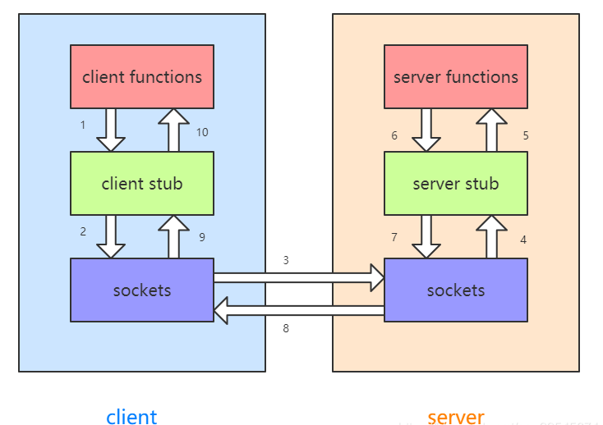1 RPC调用过程

## 详细设计

本课程设计采用Python语言实现YA-RPC框架，使用socket、struct、json这三个Python内置库分别实现RPC 服务的网络通信功能、字节转换功能和消息序列化功能。

网络通信的内容是字节序列，消息序列化的目标是将Python的数据结构转换成字节序列，而用于界定消息边界的信息长度也是消息的一部分，它需要将Python的整型数组转换成字节数组，这部分工作由struct库来完成。

Socket库是Python内置的网络编程类库，方便用户编写Tcp/Udp相关代码。客户端和服务端进程需要通信时，可以通过socket套接字来传递数据。Struct库是Python内置的二进制解码编码库，用于将各种不同的类型的字段编码成二进制字节串，通过struct包将消息的长度整数编码成 byte 数组。Json库是Python内置的序列化库，它用dumps方法将内存的对象序列化成json字符串，用loads方法将字符串反序列化成 Python对象。

消息协议：使用长度前缀法来确定消息边界，消息体使用json序列化。每个消息都有相应的名称，请求的名称使用in字段表示，请求的参数使用params字段表示，响应的名称使用out字段表示，响应的结果使用result字段表示。将请求和响应使用json序列化成字符串作为消息体，然后通过Python内置的struct包将消息体的长度整数转成4个字节的长度前缀字符串。

系统调用过程的流程图如图2所示。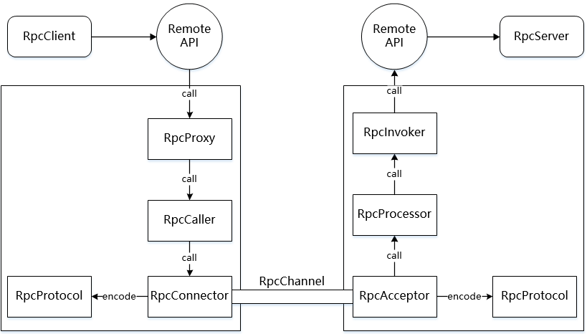

图2 RPC调用流程图

## 系统实现与测试

### sum函数实现与测试

sum函数获取两个参数后根据变量的类型进行计算，并返回结果。

1. **def** sum(conn, params, args):
2. **try**:
3. # 以逗号分隔获取两个加数
4. a, b = str(params).split(',')
5. **if** args == 'float':
6. # 保留6位小数
7. res = round(float(a) + float(b), 6)
8. **elif** args == 'int':
9. res = int(a) + int(b)
10. send_result(conn, 'sum_result', res)
11. **except**:
12. send_result(conn, 'error', 'error')

客户端请求调用sum函数的代码如下。

1. **print**('测试sum')
2. out, result = rpc(s, 'sum', '6,6', 'int')
3. out, result = rpc(s, 'sum', '7,8.8888888888', 'float')
4. out, result = rpc(s, 'sum', '3,4', 'int')
5. out, result = rpc(s, 'sum', '2,9.12345678', 'float')

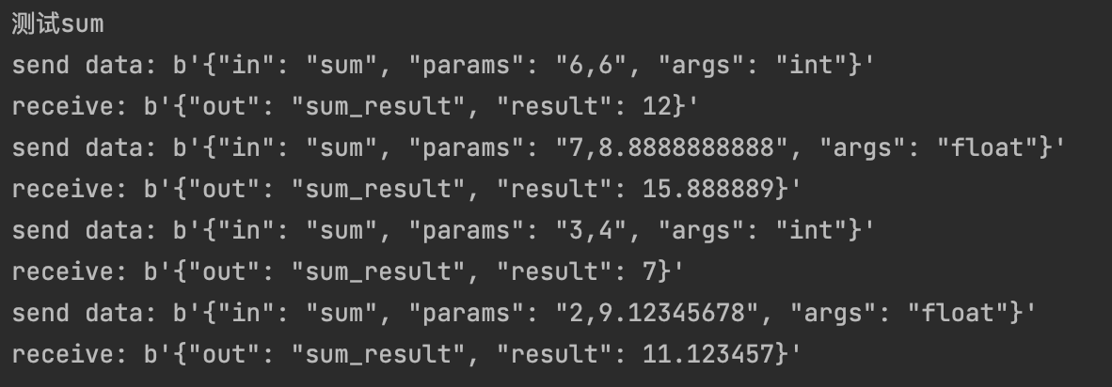客户端控制台结果如图3.1所示，服务端控制台结果如图3.2所示。

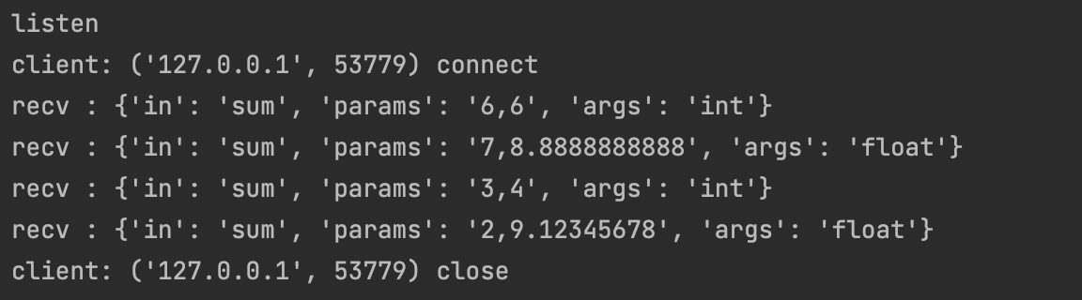图3.1 sum函数功能测试，客户端控制台

图3.2 sum函数功能测试，服务端控制台

### uppercase函数实现与测试

uppercase函数直接使用str.upper()方法即可实现该函数功能。

1. **def** uppercase(conn, params, args):
2. # print(str.upper(params))
3. res = str.upper(params)
4. send_result(conn, 'upper_result', res)

客户端请求调用uppercase函数的代码如下。

1. **print**('测试Uppercase')
2. out, result = rpc(s, 'uppercase', 'dengqi', 'str')
3. out, result = rpc(s, 'uppercase', 'ya-rpc', 'str')

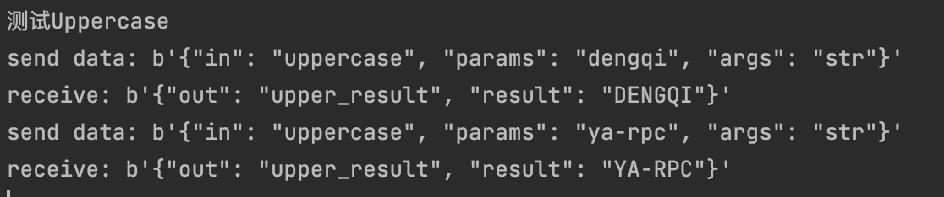客户端控制台结果如图4.1所示，服务端控制台结果如图4.2所示。

图4.1 uppercase函数功能测试，客户端控制台

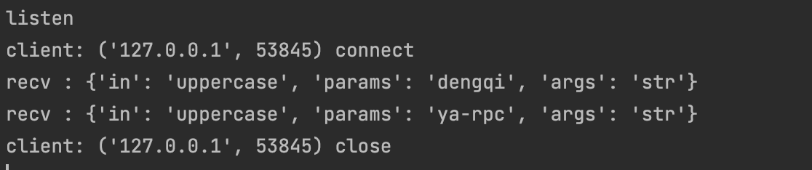图4.2 uppercase函数功能测试，服务端控制台

### At-least-once实现与测试

实现部分代码如下。

1. # 等待接受响应
2. **try**:
3. # 设置响应时间以实现At-least-once语义
4. sock.settimeout(1)
5. # 接受响应并且得到响体
6. length_prefix = sock.recv(4)
7. length, = struct.unpack('I', length_prefix)
8. # 响应消息体
9. body = sock.recv(length)
10. **print**('receive:', body)
11. response = json.loads(body)
12. # 返回响应类型和结果
13. **return** response['out'], response['result']
14. # 响应时间超过时、重新发送请求
15. **except** Exception as e:
16. **print**(e)
17. **return** rpc(sock, in_, params, args)

将客户端的timeout设置为1s，服务端1.5s后才发送响应，此时客户端超时应重新发送请求。

客户端控制台结果如图5.1所示，服务端控制台结果如图5.2所示。

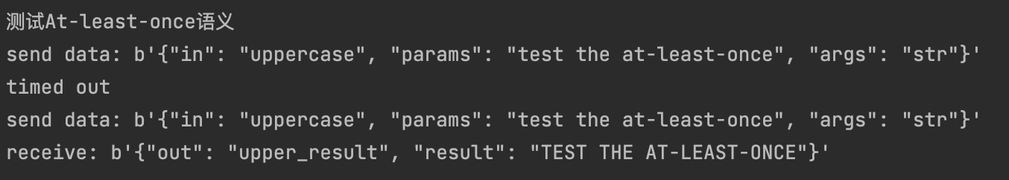图5.1 At-least-once语义功能测试，客户端控制台

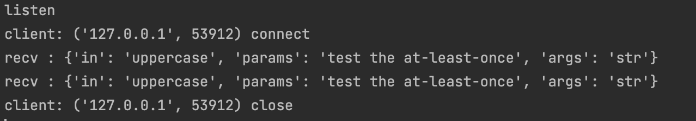图5.2 At-least-once语义功能测试，服务端控制台

### 并发实现与测试

设置两个客户端同时对服务端发起请求，测试请求代码与上文类似，服务端的控制台输出结果如图6所示。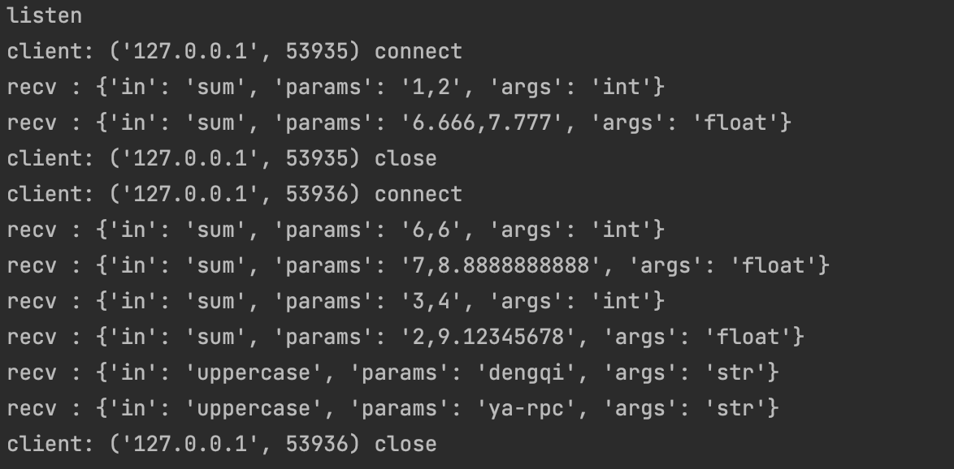

图6 并发测试，服务端控制台

# 总结

通过本次大作业实现的YA-RPC框架，加深了自己对RPC的理解，也对分布式系统有了更加直观的体验。目前国内使用较多的分布式方案是Spring Cloud Alibaba，如果要设计大型的分布式项目，注册中心和配置中心可以使用其中的Nacos组件，调用远程服务可以使用Feign组件，包括调用链监控的Sleuth组件，分布式事务解决方案Seata组件等等。现实生活中软件的并发请求越来越大，应用分布式具有广阔的前景。